【实验名称】：TCP段分析实验
学生姓名：杨滕超 合作学生：无
实验地点：济事楼330网络实验室 实验时间：2023年12月4日
【实验目的】
【实验原理】
TCP（Transmission Control Protocol）是传输层的协议，它在IP的数据报服务之上提供了一些基本的服务，包括复用和分用以及差错检测。TCP是一个基于连接的四层协议，它提供了全双工、可靠的传输系统。这意味着TCP能够确保数据被远程主机接收，并且能够为高层协议提供流量控制服务。与此不同，UDP（User Datagram Protocol）不维护连接状态，也不跟踪复杂的参数，因此在空间和时间上具有优势，并且开销较小。TCP在端系统中维护连接状态，这需要一定的开销。连接的状态信息包括接收和发送缓存、拥塞控制参数、序号和确认号等。
TCP报文是TCP层传输的数据单元，也叫报文段。
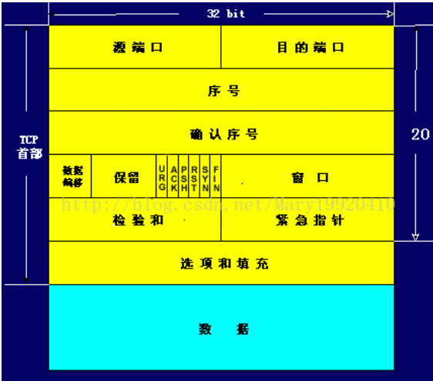
图 1 TCP报文结构
下面是TCP报文中的字段：
A. 端口号：用来标识同一台计算机的不同应用进程。源端口：源端口和IP地址的作用是标识报文的返回地址。目的端口：端口指明接收方计算机上的应用程序接口。TCP报头中的源端口号和目的端口号同IP数据报中的源IP与目的IP唯一确定一条TCP连接。
B. 序号和确认号：TCP可靠传输的关键部分。序号：是本报文段发送数据组的第一个字节的序号。在TCP传送的流中，每一个字节一个序号。例如：一个报文段的序号为300，此报文段数据部分共有100字节，则下一个报文段的序号为400。所以序号确保了TCP传输的有序性。确认号（ACK）：指明下一个期待收到的字节序号，表明该序号之前的所有数据已经正确无误的收到。确认号只有当ACK标志为1时才有效。比如建立连接时，SYN报文的ACK标志位为0。
C. 数据偏移/首部长度： 4位字段，由于首部可能含有可选项内容，因此TCP报头的长度是不确定的，报头不包含任何任选字段则长度为20字节，4位首部长度字段所能表示的最大值为1111，转化为10进制为15，15*32/8 = 60，故报头最大长度为60字节。首部长度也叫数据偏移，是因为首部长度实际上指示了数据区在报文段中的起始偏移值。
D. 保留：为将来定义新的用途保留，目前一般置为0。
E. 控制位：URG：紧急指针标志，表示紧急指针是否有效。ACK：确认序号标志，表示确认号字段是否有效。PSH：推送标志，指示接收方应尽快交付给应用程序，而不是在缓冲区排队。RST：重置连接标志，用于重置错误的连接或拒绝非法的报文段和连接请求。SYN：同步标志，用于建立连接过程。FIN：结束标志，用于释放连接。
F. 窗口：用于流量控制，指示发送方接收端的缓存大小，从而控制发送端发送数据的速率，从而达到流量控制的目的。窗口大小是一个16位的字段，因而窗口大小最大位65535。
G. 校验和： 对整个TCP报文段（包括报头和数据）进行奇偶校验计算的16位校验和。
H. 紧急指针：仅当URG标志置1时有效，表示紧急数据的最后一个字节的序号。紧急指针是一个正的偏移量，和顺序号字段中的值相加表示紧急数据最后一个字节的序号。 TCP 的紧急方式是发送端向另一端发送紧急数据的一种方式。
I. 选项和填充：可选字段，常见的选项是最大报文段大小（MSS），用于指定本端能接受的最大报文段长度。每个连接方通常都在通信的第一个报文段（为建立连接而设置SYN标志为1的那个段）中指明这个选项，它表示本端所能接受的最大报文段的长度。选项长度不一定是32位的整数倍，所以要加填充位，即在这个字段中加入额外的零，以保证TCP头是32的整数倍。
J. 数据部分： TCP报文段中的可选数据部分。TCP 报文段中的数据部分是可选的。在一个连接建立和一个连接终止时，双方交换的报文段仅有 TCP 首部。如果一方没有数据要发送，也使用没有任何数据的首部来确认收到的数据。在处理超时的许多情况中，也会发送不带任何数据的报文段。
相对于SOCKET开发者,TCP创建过程和链接折除过程是由TCP/IP协议栈自动创建的。因此开发者并不需要控制这个过程。但是对于理解TCP底层运作机制，相当有帮助。TCP连接过程简单一句话概括：“三次握手四次挥手”。
所谓三次握手(Three-way Handshake)，是指建立一个TCP连接时，需要客户端和服务器总共发送3个包。三次握手的目的是连接服务器指定端口，建立TCP连接,并同步连接双方的序列号和确认号并交换 TCP 窗口大小信息.在socket编程中，客户端执行connect()时。将触发三次握手。
第一次握手：客户端发送一个TCP的SYN标志位置1的包指明客户打算连接的服务器的端口，以及初始序号X,保存在包头的序列号(Sequence Number)字段里。
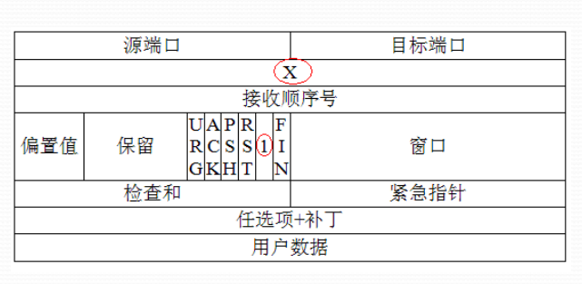
图 2 第一次握手
第二次握手：服务器发回确认包(ACK)应答。即SYN标志位和ACK标志位均为1同时，将确认序号(Acknowledgement Number)设置为客户的I S N加以1.即X+1。
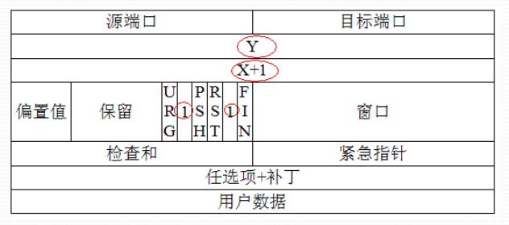
图 3 第二次握手
第三次握手：客户端再次发送确认包(ACK) SYN标志位为0,ACK标志位为1.并且把服务器发来ACK的序号字段+1,放在确定字段中发送给对方.并且在数据段放写ISN的+1.
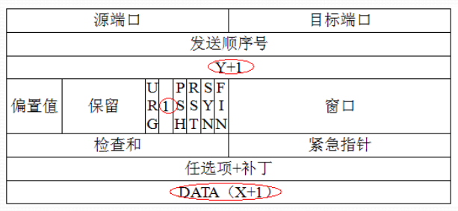
图 4 第三次握手
SYN攻击在三次握手过程中，服务器发送SYN-ACK之后，收到客户端的ACK之前的TCP连接称为半连接(half-open connect).此时服务器处于Syn_RECV状态.当收到ACK后，服务器转入ESTABLISHED状态。攻击客户端在短时间内伪造大量不存在的IP地址，向服务器不断地发送syn包，服务器回复确认包，并等待客户的确认，由于源地址是不存在的，服务器需要不断的重发直至超时，这些伪造的SYN包将长时间占用未连接队列，正常的SYN请求被丢弃，目标系统运行缓慢，严重者引起网络堵塞甚至系统瘫痪。
TCP发送报文，操作系统内核与用户态。
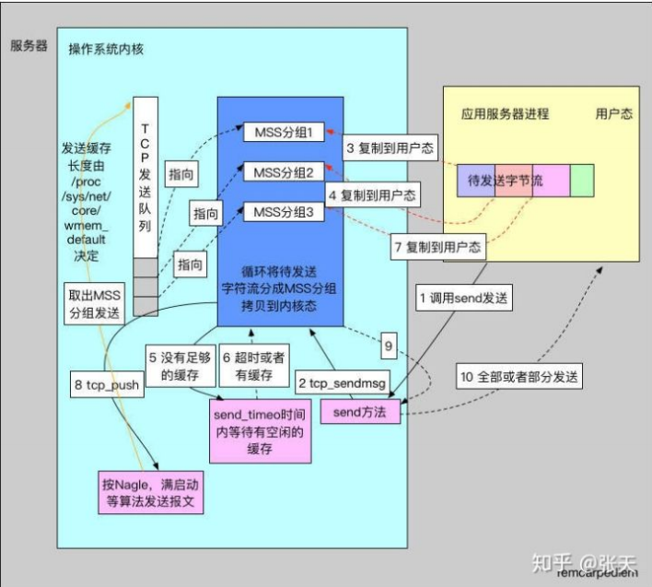
图 5 内核与用户态
TCP的连接的拆除需要发送四个包，因此称为四次挥手(four-way handshake)。客户端或服务器均可主动发起挥手动作，在socket编程中，任何一方执行close()操作即可产生挥手操作。
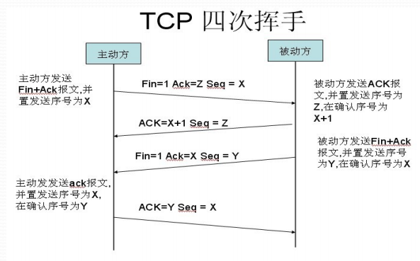
图 6 四次挥手
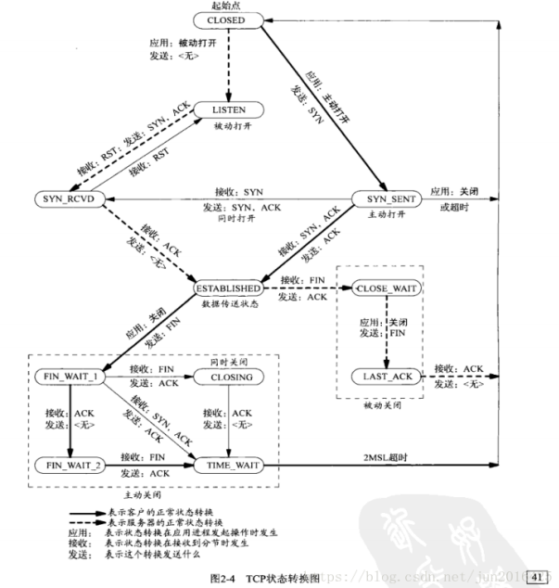
图 7 三次握手状态转换图
【实验设备】
PC机一台，并安装有Cisco Packet Tracer软件
【实验步骤】
- 按照PPT提示放置网络设备，并连线
- 设置仿真模式，设置网络请求
- 单步调试抓取TCP报文并分析
- 利用Wireshark抓取TCP报文并分析
【实验现象】
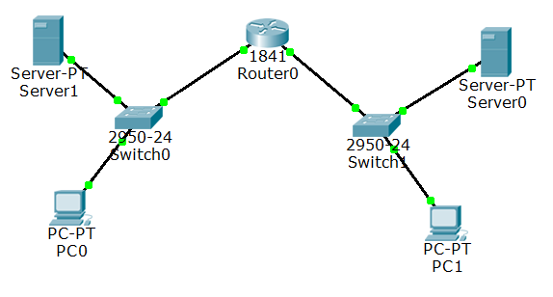
图 8 网络拓扑图
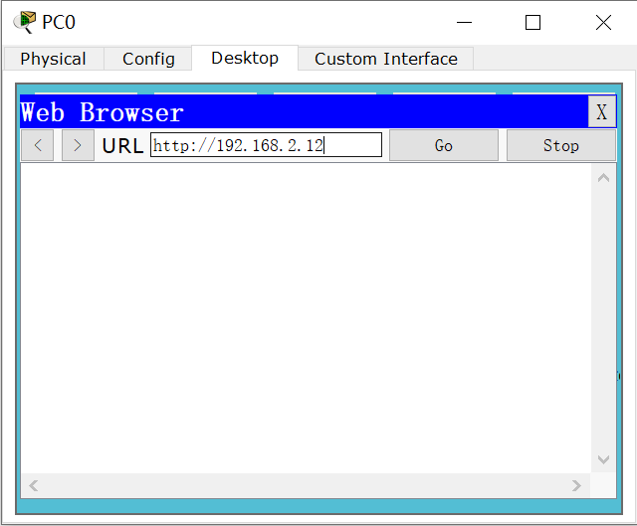
图 9 发出请求
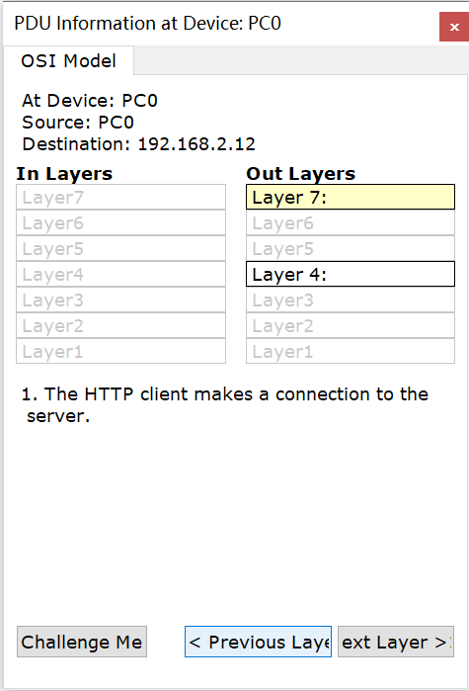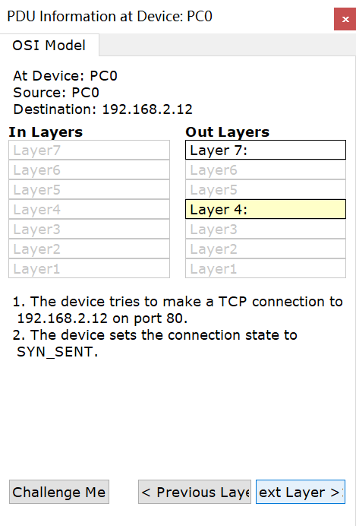
图 10 PC0发出去
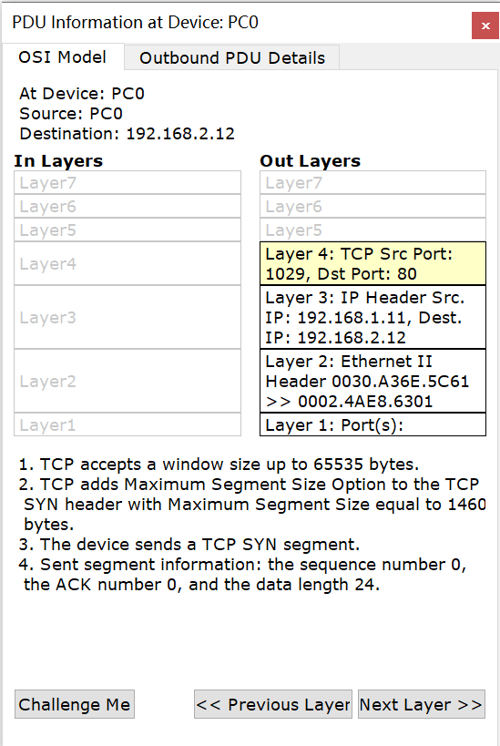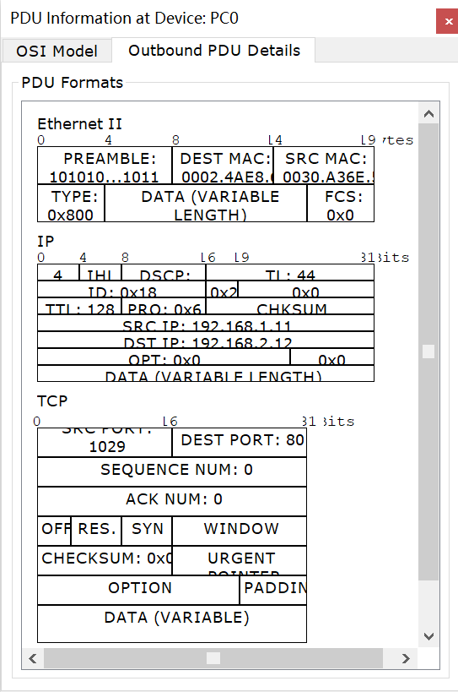
图 11 server0收到

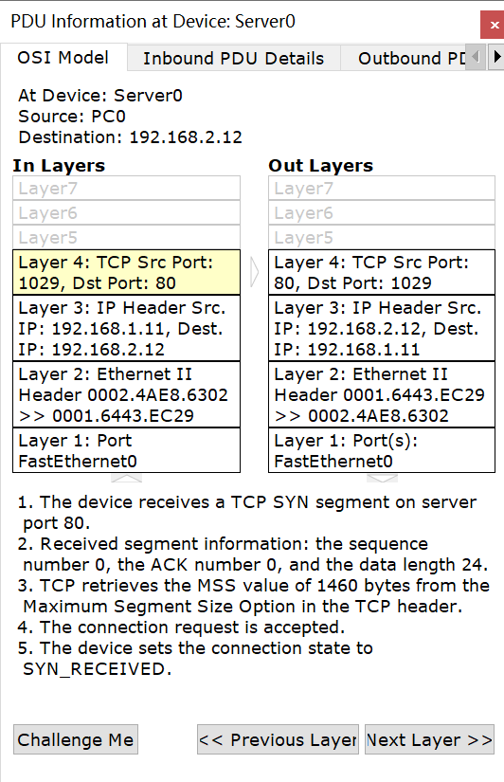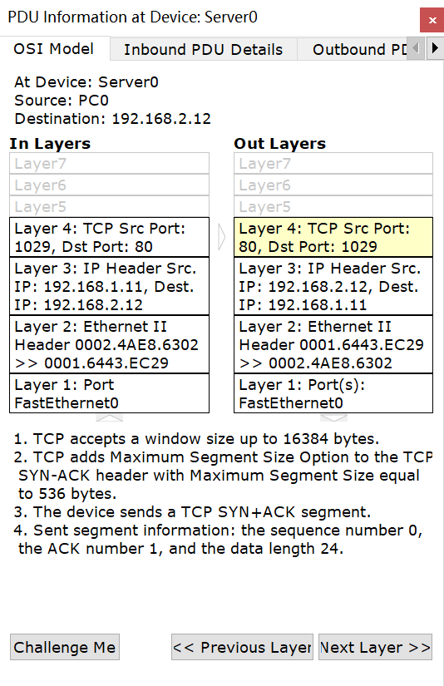
图 12 server0发回去
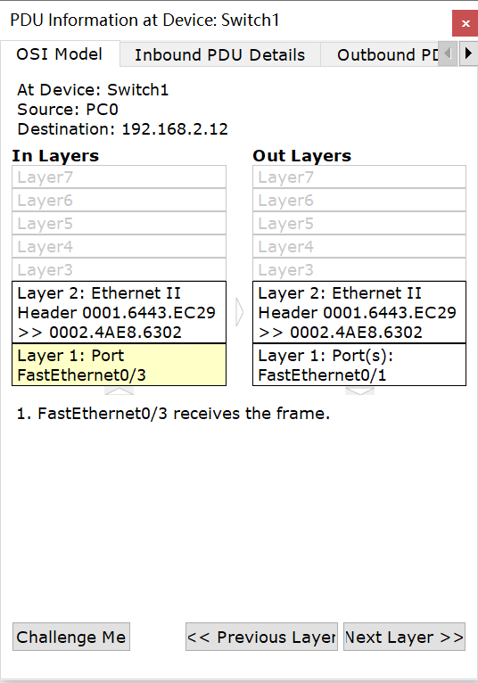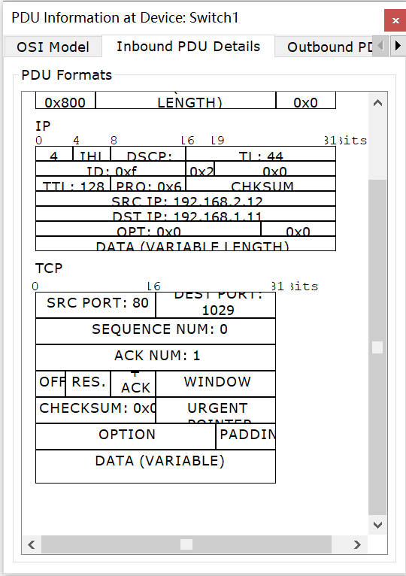
图 13 PC0收到

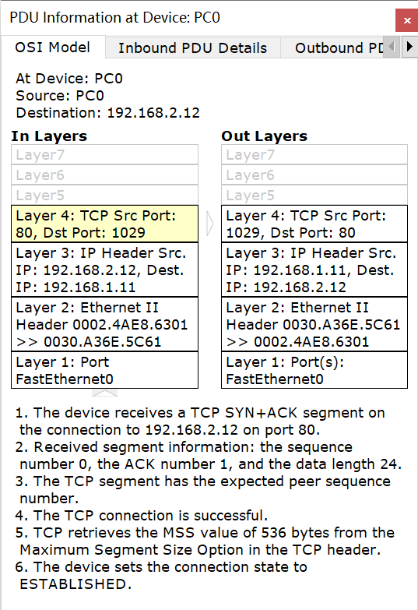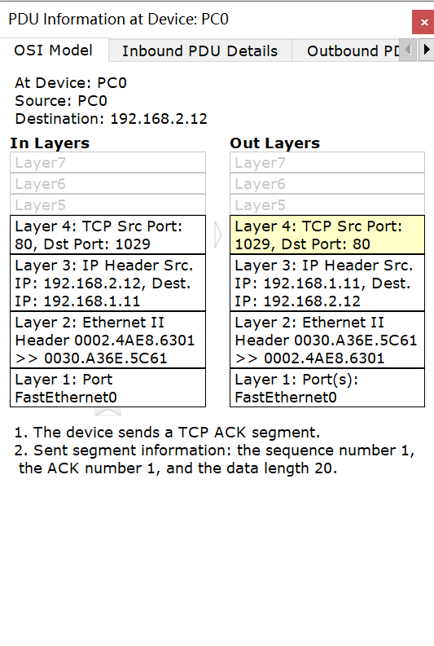
图 14 PC0继续发给server0
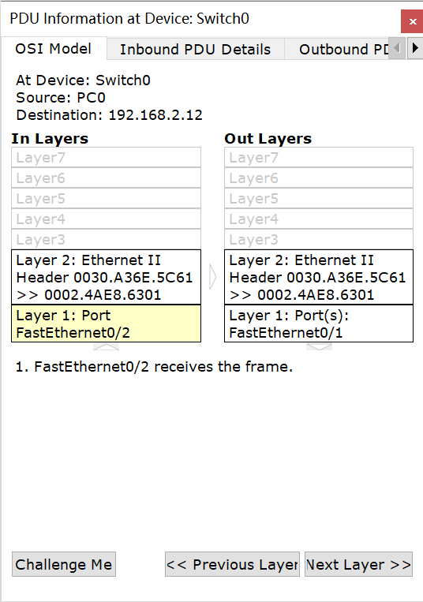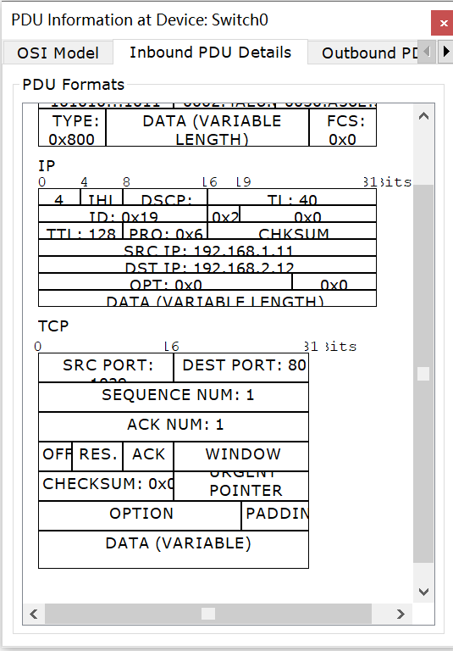
图 15 server0收到

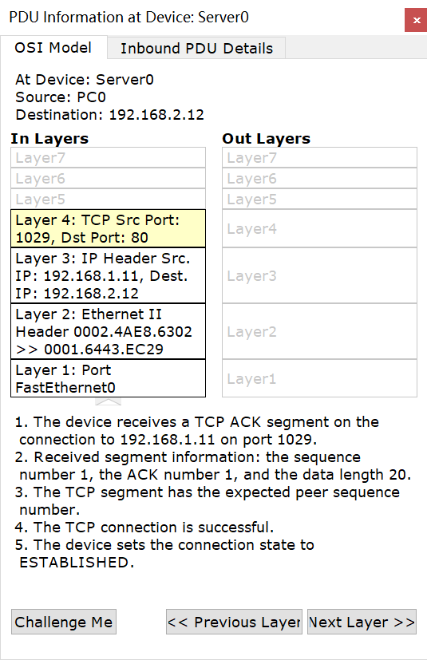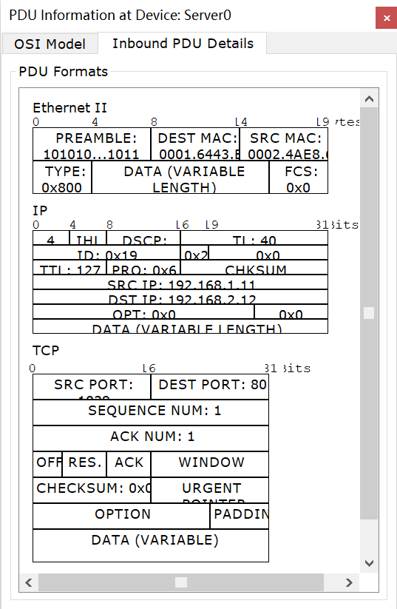
图 16 server0发送HTTP给PC0
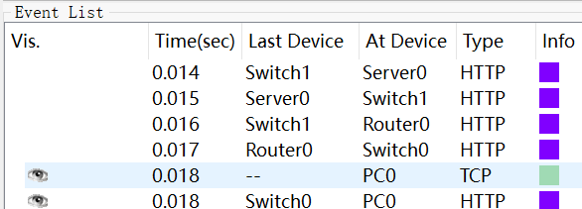
图 17 发送HTTP
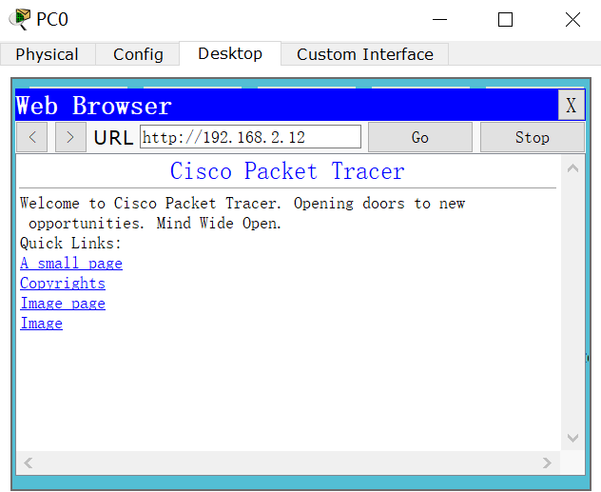
图 18 PC0收到HTTP
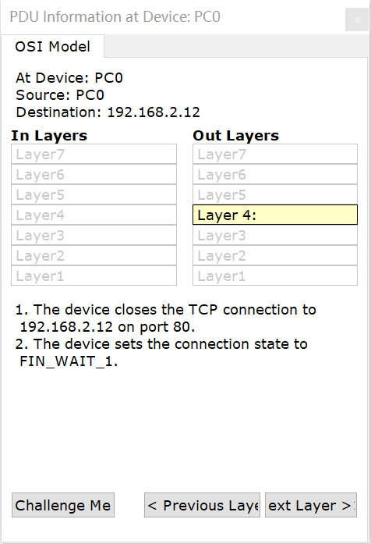
图 19 关闭TCP连接
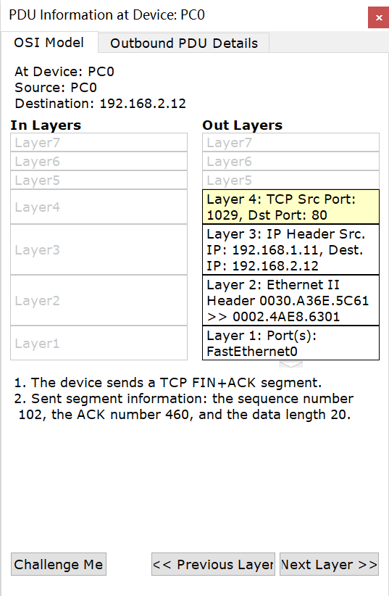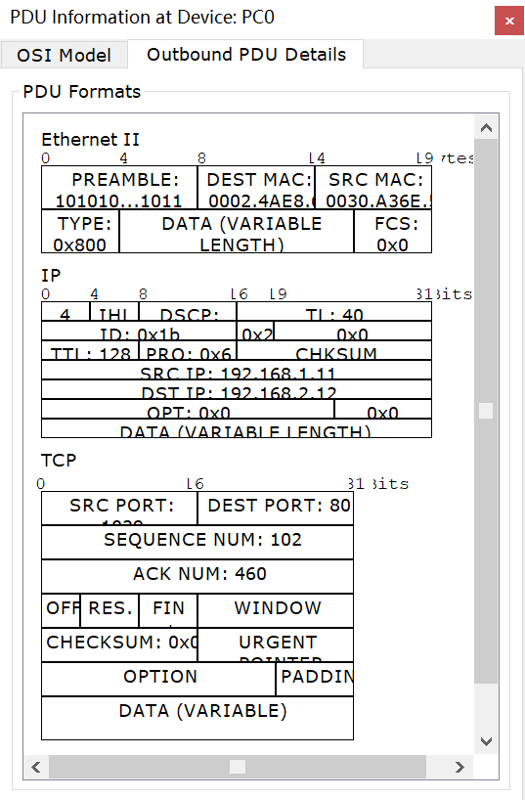
图 20 server0收到
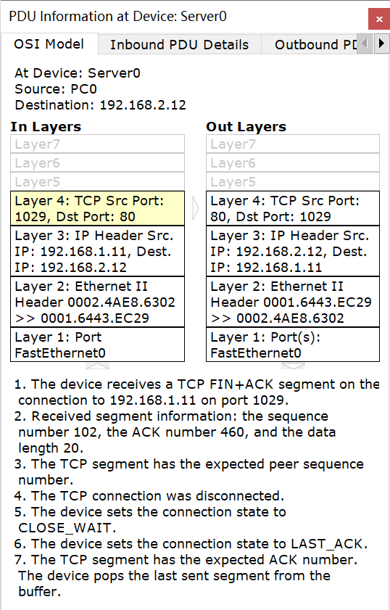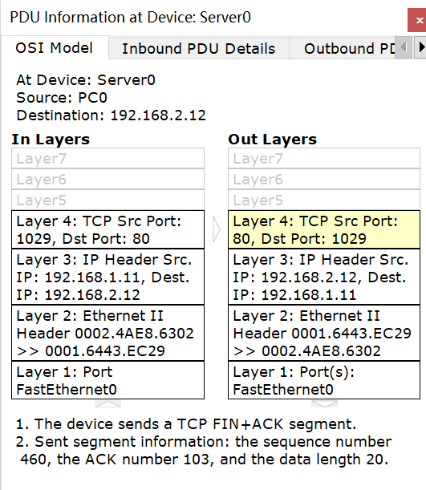
图 21 server发出去

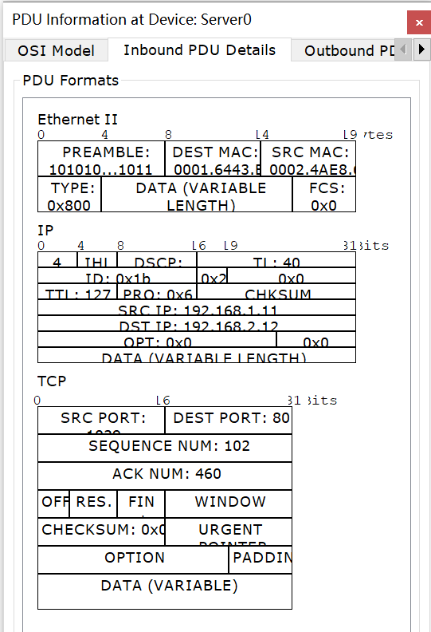
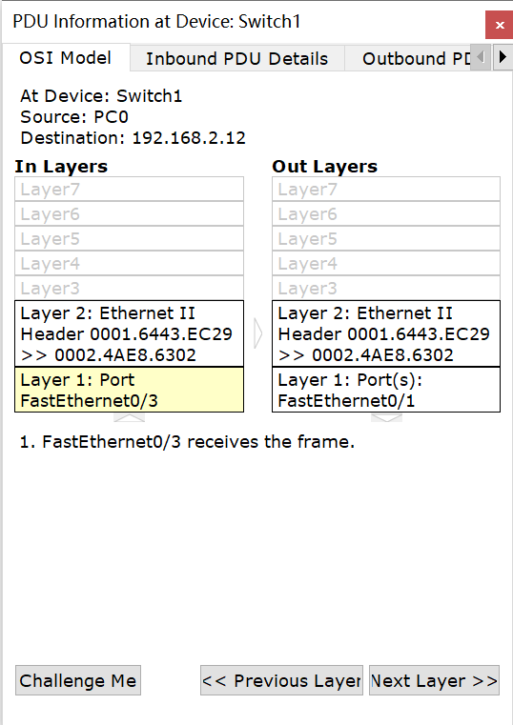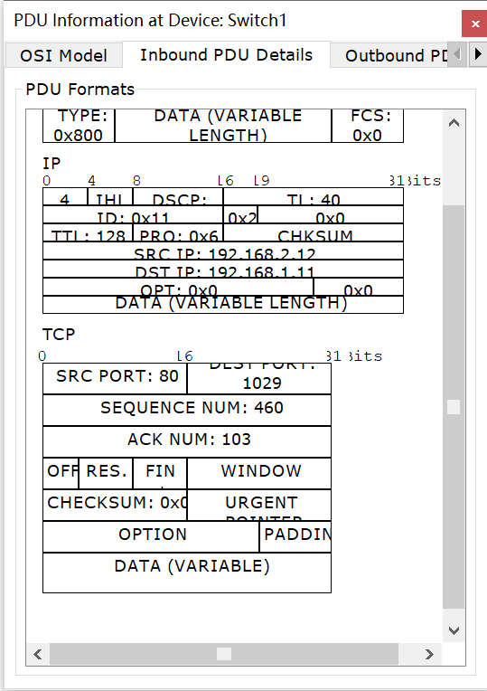
图 22 PC0收到

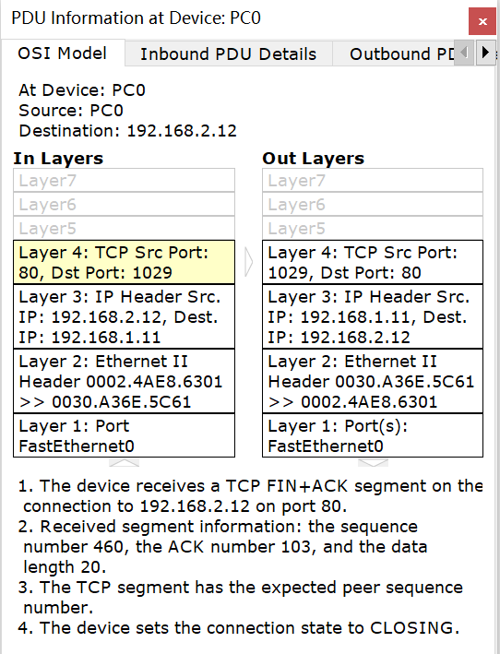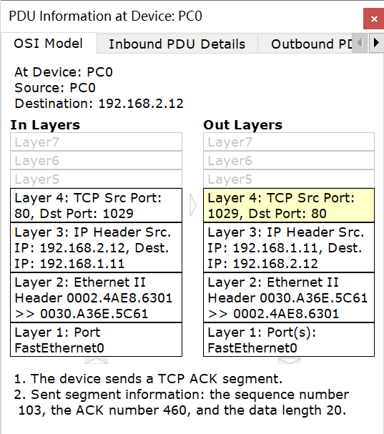
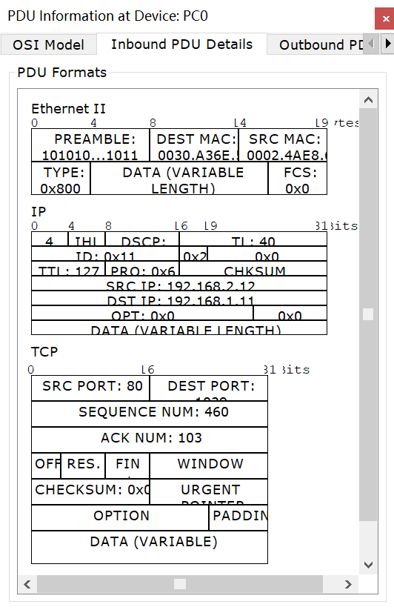
图 23 PC0发出去
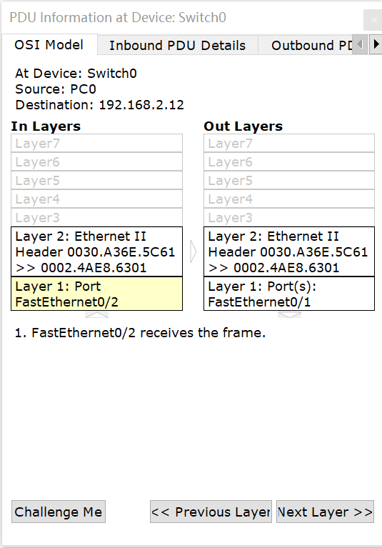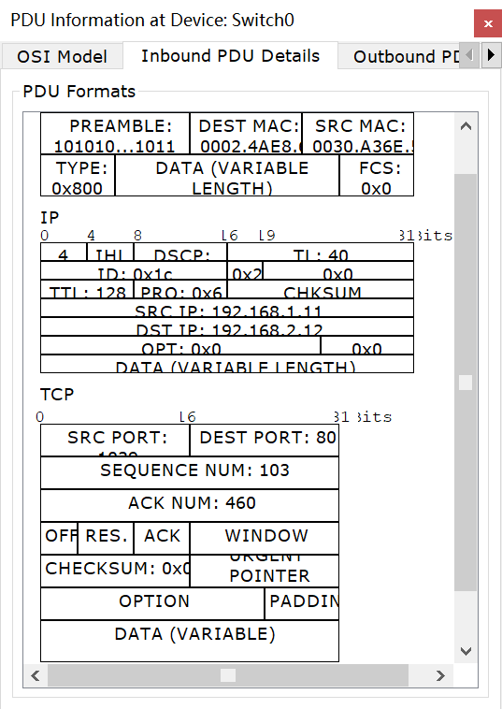
图 24 server0收到
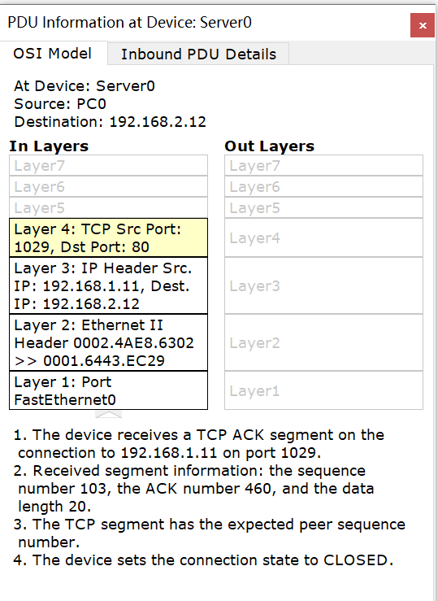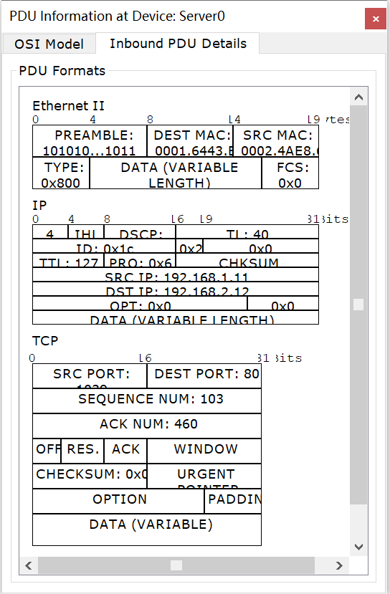

【分析讨论】

【实验名称】：TCP数据报分析实验
学生姓名：杨滕超 合作学生：无
实验地点：济事楼330网络实验室 实验时间：2023年12月4日
【实验目的】
【实验原理】
【实验设备】
【实验步骤】
【实验现象】
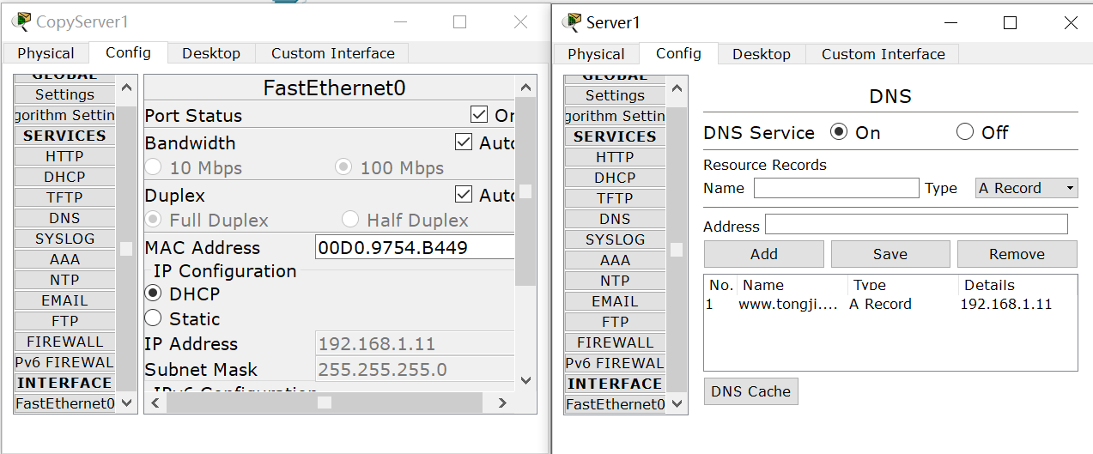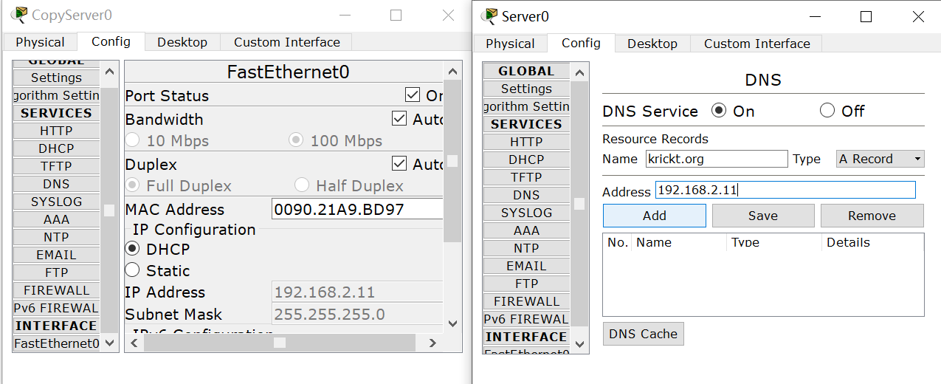
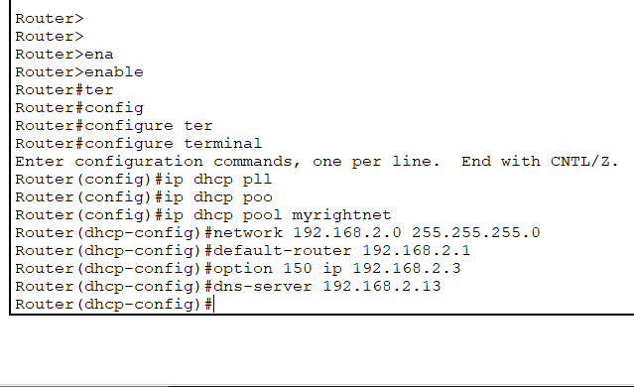
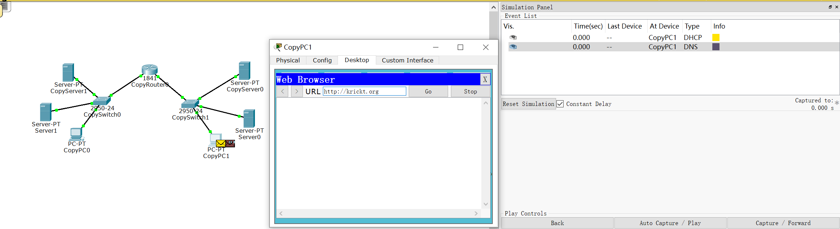
CopyPC1 发出去
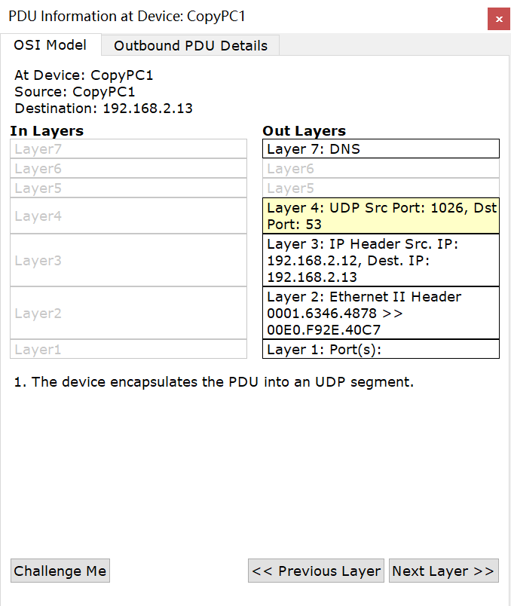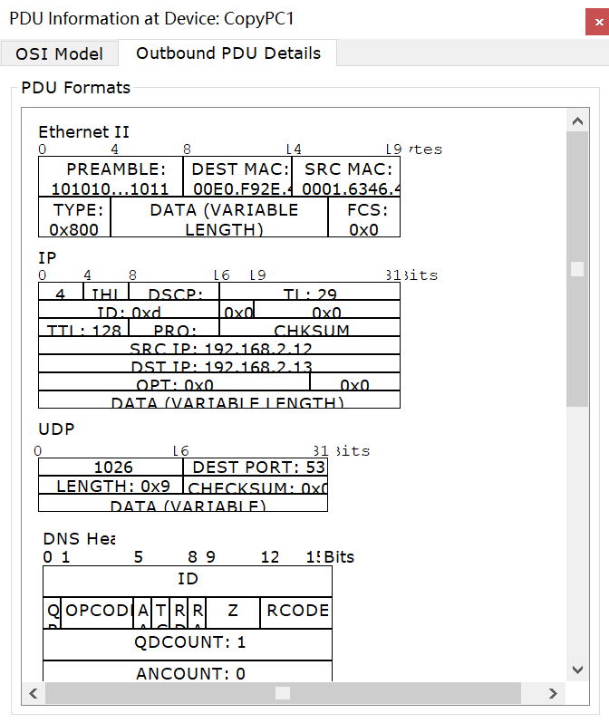

server0 收到
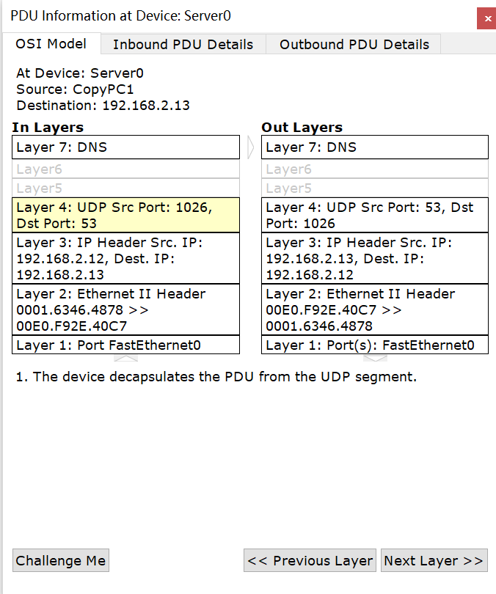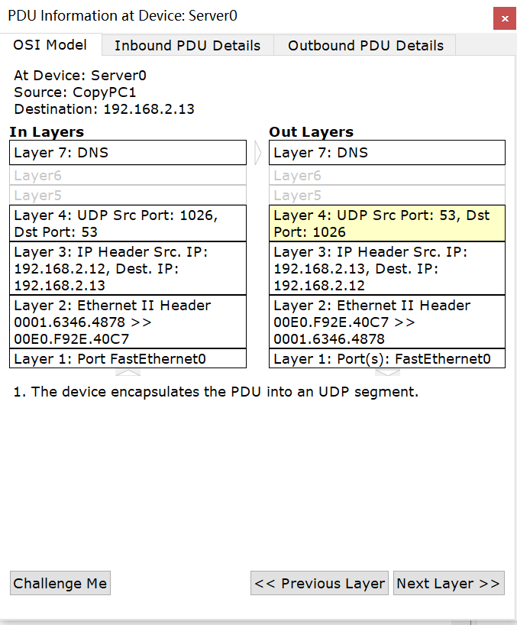
server0 发出去
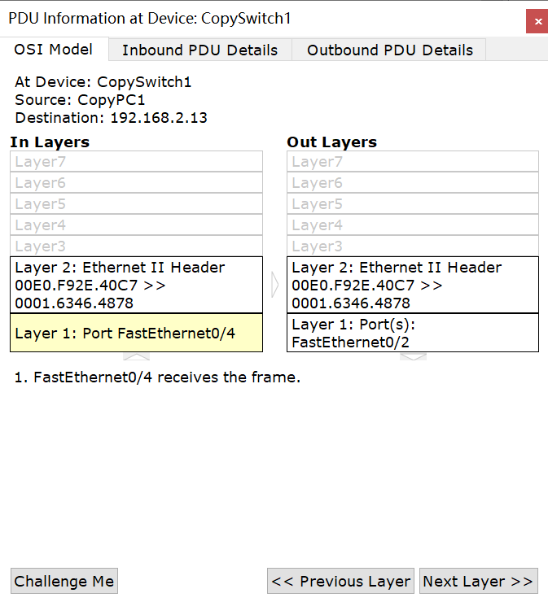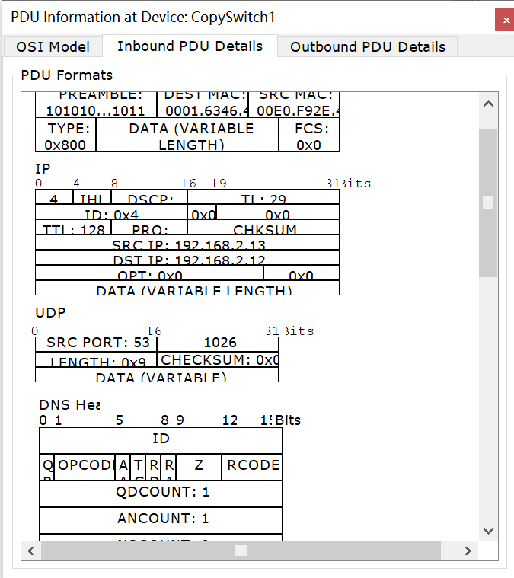

【分析讨论】

